

《企划项目开发》

需求分析报告

**题目：**基于卷积神经网络的遥感图像

地物目标分类识别系统的设计与开发

学院： 计算机科学与工程

学号： 20185782、20185777、20185779、20185798

姓名： 赵晗羽、代畅、宫心懿、闫维刚

时间： 2021—04—10

成绩:

目 录

第一章 引言 3

1.1编写目的 3

1.1.1目的 3

1.1.2读者身份 3

1.2项目背景 3

1.2.1系统名称 3

1.2.2项目人员 3

1.3术语定义 4

1.4参考资料及参考文献 4

1.4.1参考资料 4

第二章 任务概述 5

2.1系统的一般性描述 5

2.2系统功能 5

2.3系统（或用户）特征 6

第三章 条件与约束 7

3.1条件 7

3.2约束 7

第四章 需求规定 8

4.1系统功能说明 8

4.2对功能的一般性规定 8

4.3对性能的一般性规定 8

4.3.1数据精确度（准确度） 8

4.3.2时间特性 8

4.3.3适应性 9

4.4输入输出要求 9

4.5故障处理要求 9

4.6系统属性需求 9

4.6.1正确性 9

4.6.2可靠性 10

4.6.3效率 10

4.6.4完整性 10

4.6.5易使用性 11

4.6.7可维护性 11

4.6.8可移植性 12

4.6.9可测试性 12

4.6.10可复用性 12

第五章 运行环境规定 13

5.1设备 13

5.2系统环境 13

5.3接口 13

5.3.1用户界面 13

5.3.2硬件接口 14

5.3.3软件接口 14

5.3.4内部接口 14

5.4控制 14

第六章 测试需求 15

6.1分析各种信息 15

6.2测试内容 15

附录 数据描述 16

静态数据 16

第一章 引言

1.1编写目的

1.1.1目的

需求是指系统提供的能力必须遵从的条件，一个系统能否达到预期目标，系统需求做的好坏起着决定性的作用，因此，需求分析是该平台开发过程中的重要一环。

按照传统的系统工程理论，需求分析的目标是确定该工程要实现何种功能，而非如何实现，按照统一软件过程的理论（RUP理论）[1]，该平台的需求分析就是要致力于高效、正确地开发系统，必须足够详细地描述系统需求，同时，详细地描述系统必须达到的条件或实现的功能。

本章将对“基于卷积神经网络的遥感图像地物目标分类识别系统的设计与开发”的需求进行分析，把用户需求转化为功能需求，对测试范围进度量、对处理分支进行度量、对需求业务的场景进行度量。明确其功能对应的输入、处理和输出，把隐式需求转变为明确需求。在此基础上，建立系统目标和需要解决的问题。

1.1.2读者身份

本系统的项目开发设计人员以及项目研究人员。

1.2项目背景

本设计将对基于卷积神经网络的遥感图像地物目标分类识别系统的设计与开发进行详细的需求分析；基于卷积神经网络的遥感图像地物目标分类识别系统在兴趣点平台中属于贴近人民生活的系统，在这方面有大量资源可循。作为本次系统工程设计的需求总体分析，我们需要在卷积神经网络、遥感图像及代码实现等方面进行基本的融会贯通。

1.2.1系统名称

系统名称暂时定为Pictorial Superiority。

1.2.2项目人员

本项目的任务提出者为课业导师。

项目开发者为本科项目小组成员，包括赵晗羽、代畅、宫心懿、张雨薇、王卓群以及闫维刚。

1.3术语定义

本项目中出现专业术语定义以及缩写如表1所示：

表1 术语定义及缩写对照表

|  |  |  |
| --- | --- | --- |
| 中文名 | 外文名 | 缩写 |
| 统一系统开发过程 | Rational Unified Process | RUP |
| 卷积神经网络 | Convolutional Neural Network | CNN |
| VGG模型 | Visual Geometry Group Network | VGGNet |
| 残差网络 | Residual Networks | ResNet |
| 深度信念网络 | Deep Belief Network | DBN |
| 多层感知器 | Multilayer Perceptron | MLP |
| 神经网络机器翻译 | Neural Machine Translation | NMT |
| 噪音对比估计 | noise-contrastive estimation | NCE |
| 随机梯度下降 | Stochastic Gradient Descent | SGD |
| 分批标准化 | Batch Normalization | BN |
| 通过时间的反向传播 | Backpropagation Through Time | BPTT |

1.4参考资料及参考文献

1.4.1参考资料

[1]竺晓梅. 基于RUP的系统测试质量管理的研究与实现[D].复旦大学，2013.

[2]胡迪忠,谭恺炎.精度、精密度、精确度、准确度、正确度等释义与应用[J].大坝与安全,2017(05):15-17.

[3]李思瑶. 基于深度学习的犬种识别算法及应用研究[D].贵州大学，2020.

[4]王宇. 基于深度学习的遥感图像滑坡信息提取算法研究[D].黑龙江大学，2020.

第二章 任务概述

2.1系统的一般性描述

基于卷积神经网络的遥感图像地物目标分类识别系统实现智能化辨别遥感图像内容所属地物种类，平台可视化，基于深度学习的遥感图像识别算法进行精细化分类，对不同类的遥感地物图像类别进行区分，实时预测输入图片的种类名称，最直观地提供图片预测结果，极大地方便了相关用户的工作。本技术可以使用于地质地形探查，土地、湿地、森林、水利等资源调查等，对地球环境的动态变化掌握具有重要意义。[3]本系统产品是一项独立的系统，全部内容自含。

通过对用户需求分析以及对基于卷积神经网络的遥感图像分类识别系统运作流程的研究我们应该解决如下问题：

数据集准备：数据集预处理；

数据集训练；

前端界面设计与实现；

系统功能测试。

2.2系统功能

通过对遥感图像分类识别技术在现实生活中的多方面应用需求分析，在大范围上设置了如下基础功能：借助PC端，在Windows系统下实现智能化辨别遥感图像中内容所属地物类型，搭建可视化平台，该应用总体结构框图如图1所示，输入需要被预测的图片以及被使用的预测权重文件，图像分类预测结果将被打印在原图片上，生成一张新的图片。其中，识别网络预测的数据处理流程如图2所示：

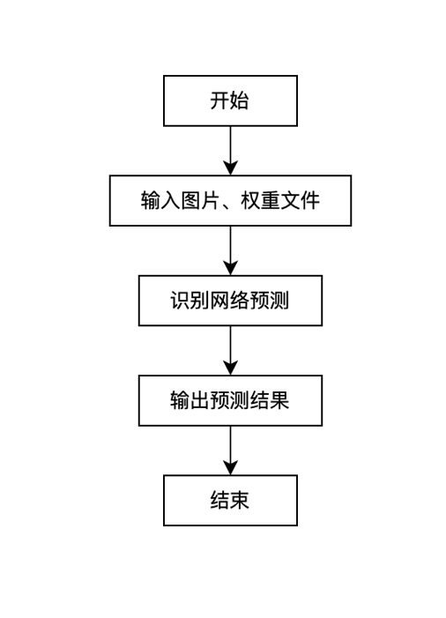

图1 图像分类识别应用工作流程图

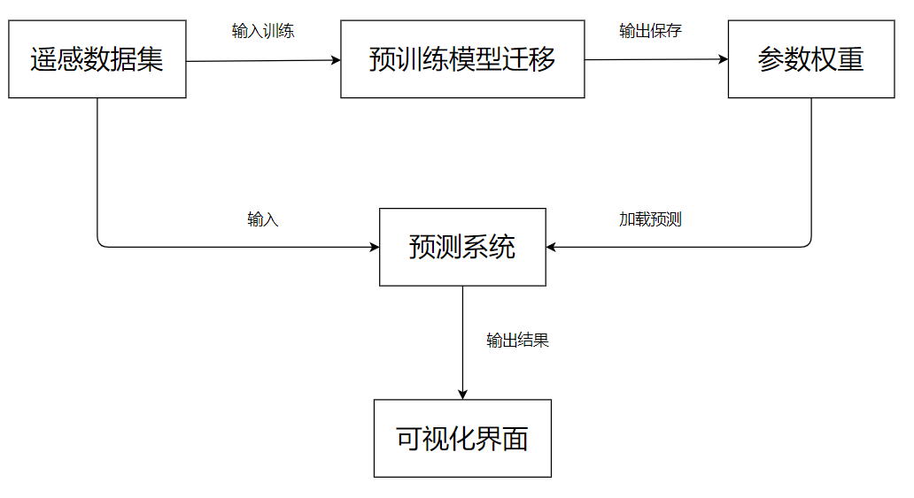

图2 数据处理流程图

2.3系统（或用户）特征

基于卷积神经网络的遥感图像地物目标分类识别系统应该有便利数据处理、规范化数据分析、界面简洁易用的功能特征。面向用户包括但不限于土地资源局、自然资源局、气象局、灾害防控中心及城市规划中心等的相关人员[4]，用户的科学素养较高，学习能力较强，且有通过使用类似系统解决相应问题的工作经验，能够在短时间内熟练操作本系统。

本平台无使用门槛，预期将在各类用户中频繁使用，作为工作生活的一部分存在智能平台中。

第三章 条件与约束

3.1条件

本项目所持条件如下：

(1)需要大量的卫星图像进行学习，通过目标算法结合现有的预训练卷积神经网络模型，如VGGNet，ResNet等对相应的遥感数据进行训练，所以需要大量的图像进行学习。

(2)该系统不依赖网络工作，输入遥感图像，可以实现在非联网条件下识别图像的类别与相关信息。

3.2约束

约束不是行为，是设计或项目的某些限制条件，这些条件也属于需求，但通常被称为“约束”来强调其限制性，必须充分考虑集成需要等非功能需求。

基于卷积神经网络的遥感图像地物目标分类识别系统开发需使用Python汇编语言。Python是一种面向对象的、解释型的、通用的、开源的脚本编程语言，学习成本低，标准库、第三方库众多，功能强大。系统开发需使用其中的

系统限制在以数据集RS_C11_Databas、RS_images_2800、12class_envi、Images为基础数据源的遥感图像地物目标分类识别系统开发。上述数据集均由课业导师提供，严禁泄露，严禁使用于其他系统开发项目。

第四章 需求规定

4.1系统功能说明

根据用户需求，分析出本系统需要如下三个功能模块：

输入：用户在前端界面输入图片文件、权重文件以及选择模型。

预测：加载所选权重参数文件，对用户输入的单张图片进行预测，获取数据集分类标签，保存带有分类结果的图片。

输出：输出带有分类结果的图片。

4.2对功能的一般性规定

要求界面格式统一、易读，各功能明确，主题突出，术语和行文格式统一、规范、明确，栏目、菜单设置和布局合理，传递的信息准确，语句通顺。

页面大小适当，无错误链接、空链接。页面布局符合视觉最佳适应效果。

要求有统一的错误提示界面，在错误提示发生后，需要设置有返回操作。

要求有帮助界面。

4.3对性能的一般性规定

4.3.1数据精确度（准确度）

精度：在程序运行时，不允许服务器没有设置好而导致系统运行出错。

准确度：基于卷积神经网络的遥感图像地物目标分类识别系统的功能目标是正确预测图像类别，故对其精确度（准确度）[5]有较高的要求，对于不同结构的系统训练模型，希望其预测结果准确率达到90%以上。

4.3.2时间特性

1响应时间

要求系统进行操作时，响应时间应在人的感觉和视觉范围之内（<1s），系统运行时不响应时间不得超过5s。

多用户操作时，时间和相应要求同上。

2数据转换与传输时间

数据转换和传输之间的标准如下所示：

(1)程序算法是整个系统运作的核心部分，首先获取收集大量遥感图像数据，然后对数据进行排序分类，输入测试、输出呈现以及存储可用数据信息。合理的数据转换有利于整齐划一的统计，避免在不同平台转换的时候出现数据丢失。

(2)传输时间应该考虑在不同运行环境下程序受到的影响，最大不超过2s，达到传输效率最高的理想状态。

3运行时间

运行时间关系到从传输开始到结果呈现在可视化界面的时间，影响用户对系统的满意程度。程序的运行要有侧重点，升高紧急进程的优先级，保证实时进程运行速率快，反馈快。

4.3.3适应性

1操作

操作方式要适应于各种设备环境。操作总体要求简单易上手、条清理晰、布局分明。限制格式和数据类型，进行验证，包括客户端验证和服务器验证，采用错误提醒，提示用户输入正确数据和正确操作。

2运行环境

运行环境应该适应网络环境变化，适应硬件环境以及外部接口的变化。

4.4输入输出要求

基于卷积神经网络的遥感图像地物目标分类识别系统的输入仅包含：图片文件、权重文件。

用户选择功能操作的输入通过鼠标点击实现。

预测结果以被保存的图片文件的形式输出。

4.5故障处理要求

在操作成员进行不合理输入时，能对其进行合理的提示信息，不能因为输入错误而导致系统错误，或程序终止运行。

发生错误和故障后需要保证回滚，重建其性能水平并恢复系统功能。

当系统发生故障时，用户可以联系后台管理人员，及时反馈信息，保证自己的正常使用。

4.6系统属性需求

4.6.1正确性

检验正确性的原因以及场景具体如下：

1原因

系统构造的正确性是指程序按照规约执行的能力，是系统最重要的质量指标。正确性确保程序不给用户错误的结果，遇到错误情况直接报错退出。

2场景

如表3所示：

表3 正确性检验表

|  |  |
| --- | --- |
| Portion of Scenario | Possible Values |
| Source | 大量用户 |
| Stimulus | 发送图像分类识别的请求 |
| Artifact | 基于卷积神经网络的遥感图像地物目标分类识别系统 |
| Environment | 正常运行中。 |
| Response | 会弹出错误信息。 |

4.6.2可靠性

基于卷积神经网络的遥感图像地物目标分类识别系统必须在给规定时间内，在规定环境下无错地实现规定的功能。系统运行环境与程序路径选取具有随机性，系统的失效为随机事件，对于系统支持硬件、操作系统、其他支持系统、输入数据格式与范围以及操作规程等也必须有明确的规定，保证系统运行具有较高的可靠性，提供严格的并发控制，确保数据的一致性和正确性，否则将无法保证系统正确运行。

4.6.3效率

要求效率的原因以及实现场景具体如下：

1原因

基于卷积神经网络的遥感图像地物目标分类识别系统必须确保其性能，

才能为用户提供正常可靠及时的服务，用户无法或者需要等待很久才能得到系统的服务，必然会降低用户对该系统的评价，严重影响系统的质量。效率主要关注于响应时间。

2场景

如表4所示：

表4 效率检验表

|  |  |
| --- | --- |
| Portion of Scenario | Possible Values |
| Source | 大量用户 |
| Stimulus | 同时发送图像分类识别的请求 |
| Artifact | 基于卷积神经网络的遥感图像地物目标分类识别系统 |
| Environment | 正常运行中。 |
| Response | 处理用户的请求。 |
| Response Measure | 时延、吞吐量、响应时间、数据丢失。 |

4.6.4完整性

基于卷积神经网络的遥感图像地物目标分类识别系统必须具有完整性，因为它证明了代码的安全性、保障性和可维护性。该系统需要符合编码标准和行业法规，具有完整性将意味着代码运作良好、能经受测试、有安全功能、规避安全漏洞、易于理解并遵循逻辑、易于修改和扩展而不会引入新的错误。同时，系统完整性可以确保尽快地识别和解决编码缺陷，代码能够保持灵活、模块化和可维护性，网络威胁能够得到缓解，代码开发有充分的文档记录和组织，分析清晰、详细并易于访问。

4.6.5易使用性

易使用性关注于如何让用户简单容易地实现他想完成的动作，这样可以使用户快速地学习该系统的功能，高效地使用系统从而将错误最小化并且让用户对该系统有信心和满意。其场景如表5所示：

表5 易使用性检验表

|  |  |
| --- | --- |
| Portion of Scenario | Possible Values |
| Source | 最终用户 |
| Stimulus | 学习使用遥感图像分类识别系统 |
| Artifact | 基于卷积神经网络的遥感图像地物目标分类识别系统 |
| Environment | 正常运行中。 |
| Response | 网页界面对用户来说很熟悉，在不熟悉的上下文中界面是可用的，帮助信息明显。 |
| Response Measure | 能正常清楚使用该系统功能所花费的时间，用户满意度，错误操作的数量。 |

4.6.7可维护性

指系统在无人工干预条件下的稳定性与自排错能力，故障的可排查能力，系统的修正、升级、备份、恢复机制以及方便与否。可维护性通常会极大地决定系统的运行维护成本及维护难度。

在开发过程中或在最后交付用户使用时，可能会根据开发进度和最后用户使用习惯进行修改。而且在系统的使用中我们可以增加、删除、修改、改变系统功能，使之随着用户需求的改变更具有易使用性。

可维护性的场景如下表所示：

表7 易使用性检验表

|  |  |
| --- | --- |
| Portion of Scenario | Possible Values |
| Source | 最终用户、开发人员、系统管理员 |
| Stimulus | 希望增加、删除、修改、改变分类识别系统功能、质量属性、容量 |
| Artifact | 基于卷积神经网络的遥感图像地物目标分类识别系统 |
| Environment | 在构建时、设计时、运行时、编译时 |
| Response | 寻找架构中需要修改的位置，进行修改且不会影响其他功能，对所做的修改进行测试，部署所做的修改 |
| Response Measure | 根据所影响的元素的数量度量的成本、努力、资金，该修改对其他功能或属性造成影响的程度 |

为了保证系统的可维护性，要求具有详细的文档资料，同时，要求系统在功能设计上考虑可扩展性，以满足业务变动的需求。从用户的实际需要出发进行系统开发，不盲目追求高新技术的应用。

4.6.8可移植性

相对于具体的计算机具有独立性，独立于计算机的硬件环境、系统环境。其功能与机器系统结构无关，可跨越机器界限。

4.6.9可测试性

在一给定的测试环境下可测试。

4.6.10可复用性

代码、算法和数据结构可重复使用。

第五章 运行环境规定

5.1设备

本项目运行的硬件环境如表2所示：

表2 硬件环境

|  |  |
| --- | --- |
| 处理器 | Intel(R) Core(TM) i5-8250U CPU |
| 内存 | 8.00GB |
| 硬盘 | 20G |
| 网络 | 百兆局域网 |

5.2系统环境

本项目所使用的支撑系统如下：

操作系统：Windows

本项目所使用的支撑系统如下：

(1)Anaconda: Anaconda是一个开源的Python发行版本，其包含了Conda， Python等180多个科学包及其依赖项。可以用于在同一个机器上安装不同版本的系统包及其依赖，并能够在不同的环境之间切换。

(2)TensorFlow:是一个基于数据流编程的符号数学系统，被广泛应用于各类机器学习算法的编程实现，其前身是谷歌的神经网络算法库

(3)Keras:是一个由Python编写的开源人工神经网络库，可以作为TensorFlow的告诫应用程序接口，进行深度学习模型的设计、调试、评估、应用和可视化。

5.3接口

5.3.1用户界面

在用户界面部分，根据需求分析的结果，用户需要一个用户友善界面。在界面设计上，要做到简单明了，易于操作、合理化界面的布局，应突出的显示重要以及出错信息，外观上简单明了，易于操作，并应突出的显示重要以及出错信息，外观上也要做到合理化，在设计语言上，使用Java语言或pyqt5对前端界面进行构建，创建上传图片与选择训练好的权重文件的区域，当用户未上传图片文件或未选择权重文件，点击预测按钮，将提醒用户选择文件，若已选择，则将显示当前图片的分类以及拟合程度。

5.3.2硬件接口

使用U盘或者硬盘进行数据的采集和获取 。

在输入方面，对于键盘，鼠标的输入，可用Java实现Web Server的标准输入/输出，或用pyqt5的标准输入/输出，对输入进行处理。

在输出方面，对于Java实现的Web Server的标准输入/输出和pyqt5的标准输入/输出对其进行处理。

5.3.3软件接口

使用Java语言中的Socket网络编程语句与后台Python文件进行通信传输所需信息。

5.3.4内部接口

内部接口方面，各模块之间采用了函数调用，参数传递，返回值的方式进行信息传递。具体参数的结构将在下面数据结构设计的内容中说明，接口传递的信息将是以数据结构封装了的数据，以参数传递或返回值的形式在各模块间传输。

第六章 测试需求

6.1分析各种信息

反复检查并理解各种信息，和用户交流，理解他们的要求，可以按照以下步骤执行：

1确定系统提供的主要功能

2对每个功能模块，确定完成该功能所要进行的操作

3确定从系统引出的运行结果正确性

4确定会产生重大意外的压力测试，包括：内存、硬盘空间

5确定应用需要处理的数据量

6确定需要的软件和硬件配置。通常情况下，不可能对所有可能的配置都测试到，因此要选择最有可能产生问题的情况进行测试，包括：最低性能的硬件、几个有兼容性问题的软件并存

7确定没有因旱灾功能测试中的用户界面要求。大多数界面都在功能测试中被测试到，还有些没有测到，如：操作与显示的一致性，界面遵从合理标准，如按钮大小、标签等。

6.2测试内容

根据系统项目的实际特点确认测试的测试内容，对部分系统项目除基本的功能测试外，可能还包括性能测试、极限测试、并发操作测试等。

1功能测试

2用户界面测试

3性能测试

4压力测试

5配置测试

最终需要提交：系统元件、测试特性、测试日记、缺陷报告。

附录 数据描述

静态数据

本项目使用数据集具体如表8所示：

表8 数据集表

|  |  |  |  |
| --- | --- | --- | --- |
| 数据集 | 类别 | 样本数 | 格式 |
| RS_C11_Database | Denseforest | 138 | .tiff |
| Grassland | 102 |
| Harbor | 88 |
| Highbuildings | 108 |
| Lowbuildings | 110 |
| Overpass | 106 |
| Railway | 80 |
| Residentialarea | 140 |
| Roads | 142 |
| Sparseforest | 112 |
| stroagetanks | 106 |
| RS_images_2800 | grass | 400 | .tiff |
| field | 400 |
| lndustry | 400 |
| riverlake | 400 |
| forest | 400 |
| Resident | 400 |
| parking | 400 |
| 12class_envi | Agriculture | 200 | .tiff |
| Commercial | 200 |
| Harbor | 200 |
| Idle_land | 200 |
| Industrial | 200 |
| Meadow | 200 |
| Overpass | 200 |
| Park | 200 |
| Pond | 200 |
| Residential | 200 |
| water | 200 |
| River | 200 |
| Images | Airport | 360 | .jpg |
| Beach | 400 |
| Church | 240 |
| Desert | 300 |
| Industrial | 390 |
| Mountain | 340 |
| Playground | 370 |
| Railwaystation | 260 |
| School | 300 |
| Stadium | 290 |
| Bareland | 310 |
| bridge | 360 |
| Commercial | 350 |
| Farmland | 370 |
| Meadow | 280 |
| Park | 350 |
| Pond | 420 |
| Resort | 290 |
| Sparseresidential | 300 |
| storgeTanks | 360 |
| Baseballfield | 220 |
| Center | 260 |
| Denseresidential | 410 |
| forest | 250 |
| Mediumresidential | 290 |
| Parking | 390 |
| Port | 380 |
| River | 410 |
| Square | 330 |
| viaduct | 420 |